Завтрак  Яблоки  Каша жидкая манная с сахаром  Кофейный напиток на молоке  Батон с маслом сливочным  Сок  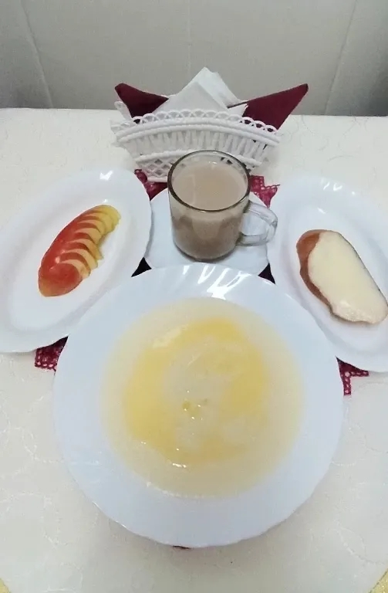 | Обед  Салат из редиса и огурцов  Суп овощной с болгарским перцем и помидором  Люля-кебаб  Картофельное пюре красное  Компот из шиповника и мандаринов  Хлеб столичный  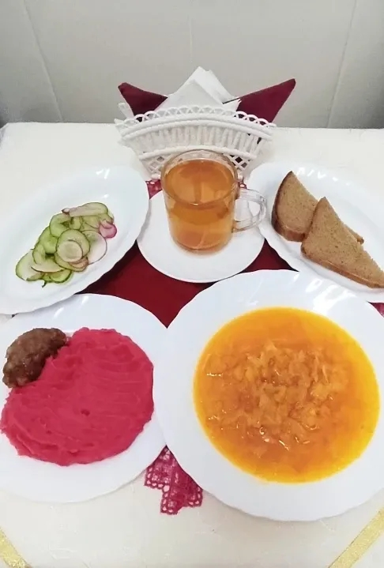
Полдник  Кефир  Вафли  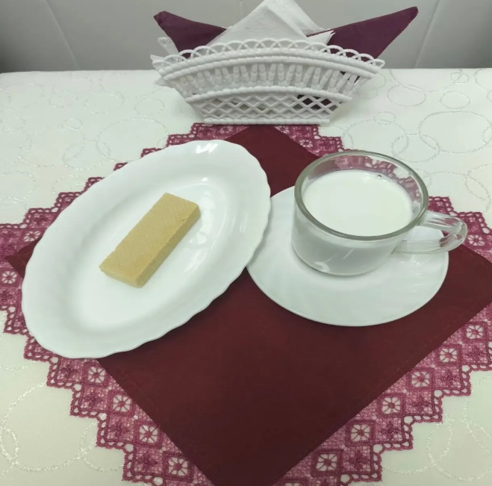 | Ужин  Зразы рыбные с яйцом  Запеканка из овощей  Чай полусладкий  Хлеб пшеничный  